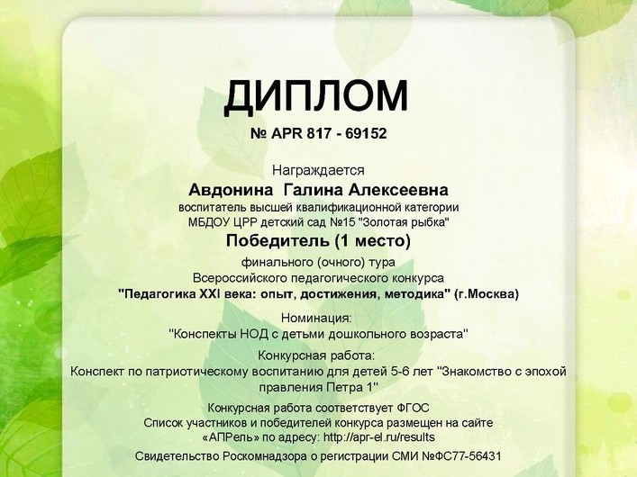
Закреплять знания детей об истории России и укладе жизни наших предков. Дать элементарные сведения о государственной системе управления (раньше были цари, а сейчас – президенты).
Цели: закреплять знания детей об истории России и укладе жизни наших предков. Дать элементарные сведения о государственной системе управления (раньше были цари, а сейчас – президенты). Познакомить с отдельными событиями в истории России времён правления царя Петра I. Воспитывать интерес к окружающему и чувство гордости за прошлое нашей страны. Развивать логическое мышление, связную речь.

Конспект по патриотическому воспитанию.
Тема: «Знакомство с эпохой правления Петра 1»

Цели: закреплять знания детей об истории России и укладе жизни наших предков.
Дать элементарные сведения о государственной системе управления (раньше были цари, а сейчас – президенты).
Познакомить с отдельными событиями в истории России времён правления царя Петра I.
Воспитывать интерес к окружающему и чувство гордости за прошлое нашей страны.
Развивать логическое мышление, связную речь.

М/Л: Иллюстрации с изображением крепостей (деревянная, каменная, кремль).
Портреты царей: Ивана III, Пётра I.
Иллюстрации с изображением военных эпохи Петра I – стрельцов; модели и картинки, изображающие флот.

Р/М: По количеству детей – листы с изображением предметов старины, и предметов окружающих нас в современном мире. Листы с изображением орудий труда, древних и современных, кружки из картона. Цветные листы бумаги по количеству детям.

Ход НОД.
- Здравствуйте дети. Поздороваемся с нашими гостями.
- Ребята скажите, где мы с вами живём? Как называется наша страна?
- Мы люди какой национальности?
- Какие города России вы знаете? Назовите столицу нашей родины. (стих) Молодцы (приглашаю сесть за столы).
  - Много веков назад у нас на Руси не было ни городов, ни домов, в которых мы сейчас живём. А люди селились по берегам рек, в небольших деревянных домиках. А как вы думаете, почему они селились по берегам рек? (рядом была вода для питья и приготовления пищи, в реке ловили рыбу); показ иллюстраций.
  - - Игра «Раньше и теперь» (таблицы).
В те давние времена всё было по-другому. У людей были совсем другие орудия труда и предметы, которые им помогали трудиться и жить. (выставка предметов)

Задание: Современные предметы закройте кружками, а на листе нужно оставить только те предметы, которые были раньше. (музыка)
- Какие предметы использовали люди в давние времена. (лапти, деревянная вилка, песочные часы)
  - Наши предки – славяне, были очень гостеприимными людьми. Когда к ним заходил путник, они его приветливо встречали и хорошо угощали. Этот обычай сохранился и до наших дней. Как ведёт себя ваша мама перед приходом гостей?
- (убирается, красиво одевается, готовит, что-нибудь вкусное); накрытый стол с караваем.
  - - Кто у вас в семье главный? (мама, папа)
- А в детском саду? (заведующая)
- А у мамы и папы на работе? (начальник)
- А кто сейчас самый главный у нас в стране? (президент); показ портрета.
- Да, у нас в стране сейчас самый главный – президент, Путин Владимир Владимирович. А в давние – давние времена кто управлял страной?

- Правильно, цари. Они в первую очередь заботились о том, чтобы защитить свою страну от нападения врагов. Вот, например, как они это делали. В больших городах в самом центре на возвышенном месте строили крепости. Как вы думаете, зачем они это делали? (укрыться жителям)
- вспомните из чего была сделана первая крепость в Москве (дерево); иллюстрация.
- Почему деревянную крепость через много – много лет пришлось заменить? (её сожгли враги, разрушилась из-за дождя и снега); иллюстрация.
- Какую крепость построили позже? (каменную); иллюстрация.
- Да, такую крепость строили в Москве из белого камня в течении 10 лет. С тех пор Москву стали называть «белокаменной». Эта крепость защищала своих жителей очень долго. Но прошло несколько веков, и она стала разрушаться от пуль, ударов, дождя, ветра. И тогда при царе Иване III в Москве был построен наш прекрасный кремль из красного кирпича (показ портрета и иллюстрации).

-Ребята я вам сегодня хочу рассказать о царе, который очень много сделал для России. Это царь Пётр I (портрет). Царём в России мог стать только тот, кто родился в царской семье. Отец Петра I умер рано и его воспитывала мать. Маленький Пётр был очень умным, здоровым и смелым. Он очень хотел учиться. Учителя не успевали отвечать на его вопросы. А в свободное время он очень любил играть в солдатиков. Но кроме игрушечных солдатиков у него было «потешное войско». «Потешное» потому, что не настоящее. Оно состояло из таких же мальчишек, как и он сам. Но ребята по-настоящему учились маршировать, строить крепости и брать их.
Звучит музыка появляется Пётр I.
- Что это такое? Кто вы?
- Я царь Пётр I. Куда это я попал?
- В детский сад «Золотая рыбка».
- Здравствуйте дети!
- Здравствуйте ваше величество!
- О! А чем вы тут занимаетесь?
- Мы изучаем историю России. Я рассказываю ребятам о вашем детстве.
П. – Да, детство у меня было славное. А какое славное было у меня «потешное войско». Оно состояло из таких же мальчишек как вы.
А ну-ка! Посмотрим годитесь ли вы в мои войска?! Сейчас проверим ваши умения и силу.
- Покажем царю Петру, что мы умеем.

Физ. минутка.
«Здоровьем наливаются все мускулы у нас,
В поход мы собираемся в прохладный ранний час,
Нам солнце улыбается, мы встали вместе с ним,
Зарядка начинается под небом голубым,
На воздухе гимнастика полезна и легка,
А рядом с нами ласково зовёт к себе река.»
Упр. 1 – «шторм», лёгкое покачивание вправо – влево, ноги на ширине плеч.
Упр. 2 – «пловцы», наклон, через середину развести руками.
Упр. 3 – «канат»
Упр. 4 – «присядка»
Упр. 5 – ходьба
П. – Молодцы! Из вас получатся отличные солдаты!
- Разрешите продолжить ваше величество?
- Мальчик Пётр рос, а вместе с ним и росли мальчики из «потешного войска». Пётр вырос и это войско превратилось в самые лучшие Преображенские и Семёновские полки (иллюстрации военных времён Петра I, стрельцов).
П. – В то время, когда у власти стал Я, царь Пётр I, Россия была бедной страной. А в других странах люди жили лучше. Там было много заводов, фабрик, школ, где дети могли учиться. Я захотел превратить страну в сильное государство. Для этого я стал учиться у иностранцев. А кто такие иностранцы? (люди, живущие в другой стране). В первую очередь я решил создать свой флот. Я научился строить корабли, работать плотником и кузнецом. Освоил 15 профессий. Работать было трудно, не было машин, всё приходилось делать вручную. А какие орудия труда вы применяете для работы сейчас?
Игра «Найди пару» (карточки)
Называют парные предметы: веник – пылесос. Как их можно назвать одним словом?
- Молодцы ребята! Всё то вы знаете!
- Когда Пётр I вернулся в Россию, то сразу принялся за строительство флота. Он создал первый русский флот (иллюстрации и модели).
П. – Который потом стал самым сильным в Европе! Я предлагаю вам пополнить мой флот кораблями, чтобы он стал ещё сильней.
Оригами «Кораблик», запускаем кораблики в море.
П. – Ну вот, молодцы! Мне пора, меня ждут государственные дела. До свидания!
- А хотите я вам расскажу, что ещё нового появилось в нашей стране во времена Петра I? (выставка на мольберте, модели)
- Построил город Санкт – Петербург на реке Неве.
- Новый год стал начинаться с первого января.
- В каждом доме стали наряжать ёлку.
- Стали выпускать газеты и журналы.
- Все дети стали учиться в школе.
- Пётр завёз в Россию картофель, раньше, русские люди его никогда не пробовали.
-Наше занятие подошло к концу. Мне бы хотелось узнать, что вы запомнили?
- Беседа по вопросам: - какие крепости строили в древности?
- при каком царе был создан флот?
- что нового появилось в нашей стране во время правления Петра I?
- В заключении послушаем стих:
Живём мы в радостном краю,
И знать его должны мы,
Страну любимую свою,
Свой светлый край любимый.

